Varför blir globalistiska "profetior" sanna??
Av Mike King
Gång på gång genom historien -- närhelst mästarna i Den Nya Världsordningen (NWO) har haft ett stort "transformativt" schacksteg i åtanke -- gav de förhandsmeddelande till de lägre kriminella leden i maktpyramiden såväl som till de naiva anhängarna av deras betrodda publikationer. På så sätt, när händelsen som de "varnade för" faktiskt inträffade, var de redan perfekt positionerade som de genier som "såg det komma" och bör därför nu utses till dem som ger oss vägledning och lösningar.
Vi presenterar här fyra sådana fall av självuppfyllande riggade "profetior" som gick i uppfyllelse och ledde till de resultat som globalisterna ville ha.

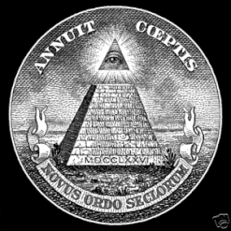

Det krävs ingen magisk kristallkula eller någon riklig fantasi för att förutsäga framtiden när du är den som styr nuet.

* PROFETIA: JANUARI 1906
Den mäktige internationella bankiren Jacob Schiff uttalade inför New Yorks handelskammare att om inte valutasystemet reformerades (vilket betyder, om inte en Rothschild Centralbank återinrättades i Amerika), skulle det uppstå:
"En sådan panik i det här landet jämfört med vilken de tre som hade föregått skulle se ut som en barnlek." ( här )
HÄNDELSER: OKTOBER 1907: "The Panic of 1907"
Börsen kraschade ner till 50 % av sin topp, vilket utlöste bankkrascher och en otäck lågkonjunktur. Den medvetna paniken spred sig så småningom över hela landet när många statliga och lokala banker och företag gick i konkurs.
President Theodore Roosevelt använde förevändningen av The Panic of 1907 för att tillsätta en "kommission" (avsedda för den judiska bankmaffian) varifrån förslaget kom om det onda Federal Reserve System (Centralbanken) skulle upprättas 1913). Kort sagt, samma brottslingar som kraschade ekonomin klev fram med en "lösning" för att förhindra att krascher någonsin inträffar igen.
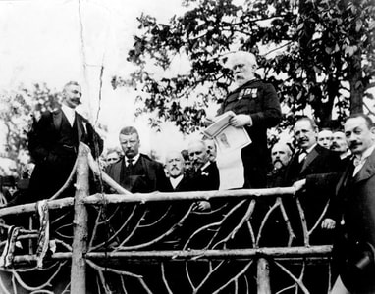
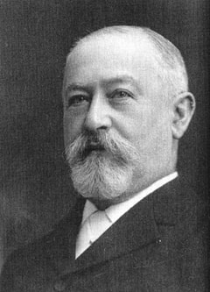
Bild 1 ovan. Vi rankar den judiske gangstern Jake the Snake Schiff som den mest inflytelserika mannen i amerikansk historia (här) .
Bild 2 ovan. Teddy Roosevelt med storbossen Jacob Schiff strax bakom sig.
Bild 3 nedan. 1907: Wall Street i "panik" --- precis som Schiff hade sagt ett år tidigare.

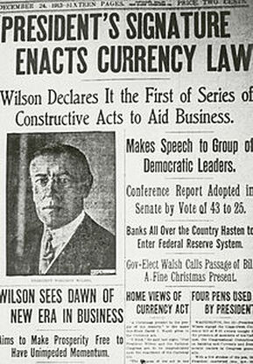

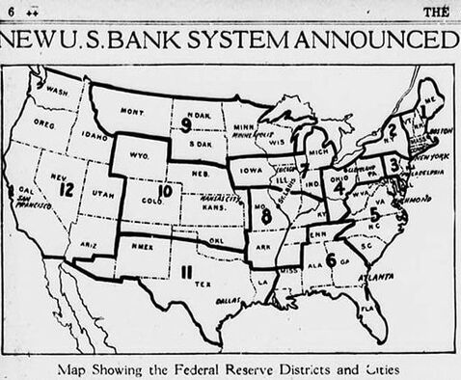

Paniken 1907 konstruerades så att Federal Reserves förfalskning, utlåning och marknadsförfalskning kunde återupprättas (nästan 80 år efter att Andrew the Great Jackson dödade den amerikanska centralbanken)

*PROFETIA: NOVEMBER, 1998
En trio av högt uppsatta Deep Staters -- Ashton B. Carter, John Deutch och Philip Zelikow, skrev en artikel i det "prestigefyllda" Foreign Affairs quarterly (den officiella publikationen av Council on Foreign Relations). Stycket hade titeln:
Catastrophic Terrorism: Tackling the New Danger
- och hade undertiteln:
"Imagining the Transforming Event."
Ett utdrag:
" En sådan katastrofal terrorism skulle vara en vattendelare i amerikansk historia. Det kan innebära förluster av liv och egendom utan motstycke i fredstid och undergräva USA:s grundläggande känsla av säkerhet. Som Pearl Harbor, skulle denna händelse dela upp vårt förflutna och framtiden i ett före och efter. USA kan reagera med drakoniska åtgärder, minska medborgerliga friheter, tillåta bredare övervakning av medborgare, kvarhållande av misstänkta och användande av dödligt våld. Som incidenten med World Trade Center 1993 visade kan en terroristgrupp inkludera amerikanska medborgare och utländska medborgare, som opererar och flyttar material in och ut ur amerikanskt territorium under långa tidsperioder." ( här )
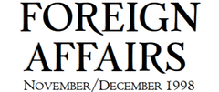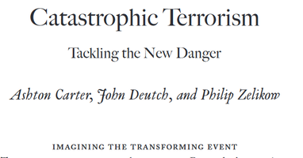

EVENEMANG: 11 SEPTEMBER 2001
Den ultimata "förvandlande" händelsen – en skrämmande skräddarsydd masslakt för TV som traumatiserade nationen – utspelade sig exakt som förutsagt. Attackerna ledde till ett 20-årigt "krig mot terrorismen" som slutligen avslutades av president Donald Trump.

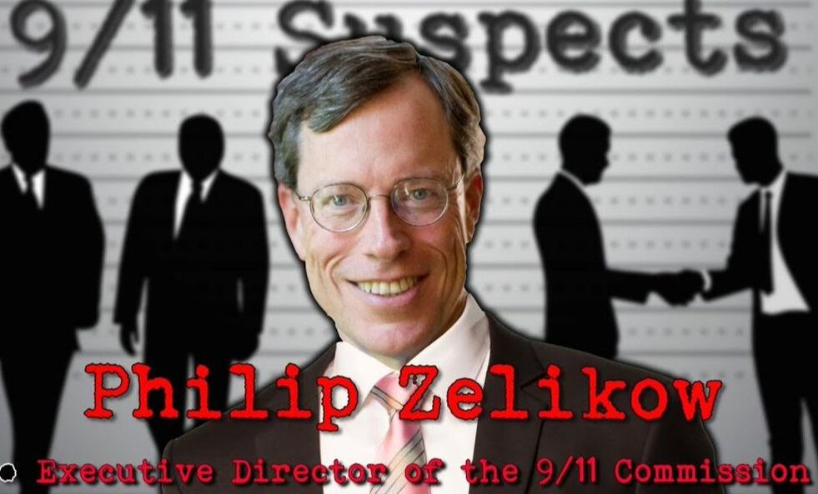 | 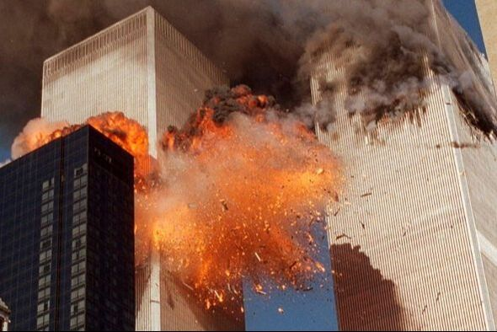

Philip Zelikow "varnade oss" om den kommande "förvandlande händelsen". Efteråt blev han ansvarig för 9/11-kommissionen som "utredde" (dolde) CIA-Mossad-massakern.

* PROFECIA: OKTOBER 2018
* LiveScience (20 oktober 2018):
Rubrik: En okänd "sjukdom X" kan bli en epidemi. Kan vi hitta det innan det är för sent?
Utdrag:
" Tidigare i år listade Världshälsoorganisationen "Sjukdom X" bland de sjukdomar som är mest i behov av forskning och utveckling.
Sjukdom X är inte en specifik sjukdom, utan snarare en hypotetisk epidemi som kan orsakas av en patogen (smittsam stam), av ett virus eller en bakterie) som vi ännu inte inser påverkar människor.
Experter vid världshälsomötet i Berlin denna vecka varnade för att vi inte är beredda att hitta en sådan sjukdom vid dess troliga djurkälla, eller upptäcka den snabbt när den börjar göra folk sjuka.)”
"Sjukdom X" var grunden för det "profetiska" pandemiska "krigsspelet" -övningsscenariot Event 201, som hölls i New York City ett år senare, i oktober 2019 - en generalrepetition sponsrad av WHO, Johns Hophins University och Bill & Melinda Gates Foundation. Under åren fram till Stupid-19 hade Bill Gates och Dr Anthony Fauci också offentligt gjort "förutsägelser" om vad som skulle komma. ( här ) och ( här )
EVENEMANG: COVID-19
Lunginflammation och säsongsinfluensa omdefinieras som "Covid" och används för att få panik i massorna. De världsomspännande nedstängningarna, den ekonomiska förstörelsen, övergången till postomröstningar (mot Trump), inskränkningen av grundläggande friheter och försöken till tvångsvaccination var alla en del av en politisk plan.

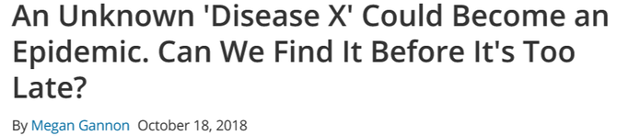

Februari 2020 – bara dagar innan nedstängningarna slog till.

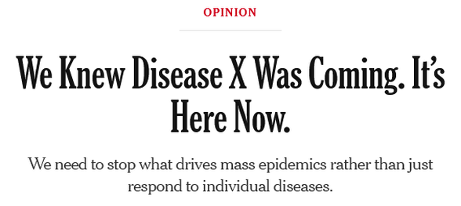

Kolumn 1: Rubrik och "Disease X"-bild ovan från oktober 2018 Live Science Magazine-artikel ( Här ) // Kolumn 2: New York Slimes Op-Ed bekräftar senare att Covid-19 uppfyllde alla kriterier för sjukdom X.

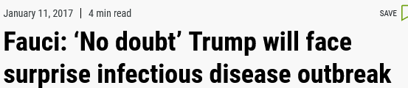

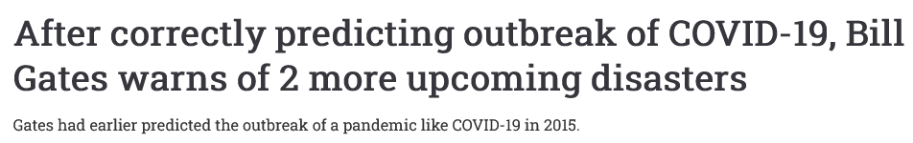

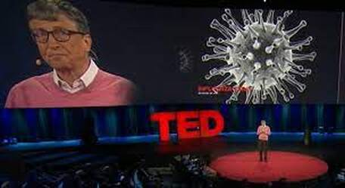
2018!

Gates och Fauci hade "inga tvivel" om att en epidemi var på väg.

* PROFETIA: 20 20 OKTOBER
* NY Times: (3 september 2020)
Detta är demokraternas domedagsscenario för valnatten
Utdrag:
"Tänk om tidiga resultat i svängande stater den 3 november visar president Trump framåt, och han förklarar seger före kraftigt demokratiska brevröster, som han felaktigt har kopplat till bedrägeri, räknas fullt ut?"
-----
* NY Times: (22 oktober 2020)
Rubrik: Demokraterna har en beredskapsplan om Trump i förtid deklarerar segerutdrag:
"Senator Richard Blumenthal från Connecticut sa att demokrater, i anspråk på att president Trump skulle kunna utropa seger innan alla röster har räknats i valet, har förberett sig för det exakta scenariot. "Det finns en plan för att ta itu med det", sa Mr. Blumenthal på onsdagen. Blumenthal gav inte några detaljer om planen, men (sa) under ett Zoom-samtal med sin kollega, senator Kirsten Gillibrand från New York, att det kunde bli en långvarig kamp om resultaten.
"Du vet att höger -wing ekokammaren kommer att fyllas med desinformation om hur de stal valet, hur de stoppade valurnor, "vi måste göra uppror", sa Mr. Blumenthal. "Den högerflygeln är inte Amerika. Det är verkligen inte Amerika, vi vet."
HÄNDELSER: DET STULNA VALET DEN 3 NOVEMBER 2020
De fyllde verkligen valurnorna med falska brevröster (ovanpå datorrigg) – och gick sedan omedelbart in i förebyggande motattack när Trump hävdade bedrägeri.
9/3/2020  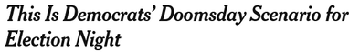  10/22/2020  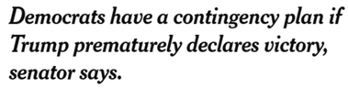  1. Senator Blumenthal visste i förväg att miljontals falska post-in-röstsedlar skulle användas för att stjäla valet – och förvrängde verkligheten genom att "varna" i förväg för att Trump inte skulle acceptera resultatet.  2. NY Times är alltid i centrum när det gäller att publicera dessa "profetior".  3. Ja, Demokraterna fuskade, men de kanske inte kommer undan med det. | 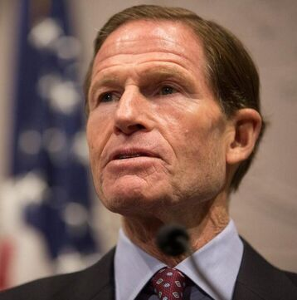 | 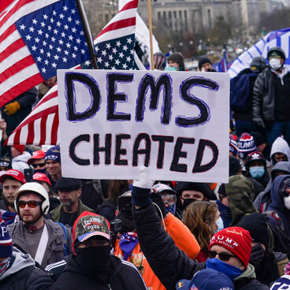

På tal om "profetior", nästan allt som förutspåddes i Protokollen
för 120 år sedan har gått i uppfyllelse!

_______________________________________________________________________________

Hämtat från https://www.realhistorychan.com/rigged-propechies.html

Marskinöversatt och rättat av Kalle Hellberg 2 juli 2022.

